Заявка на финансирование проекта государственного учреждения «Зельвенский районный туристический информационный центр»
«Экологическая тропа» в биологическом заказнике республиканского значения «Медухово»

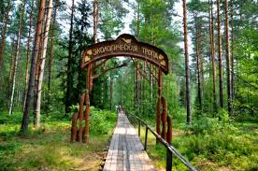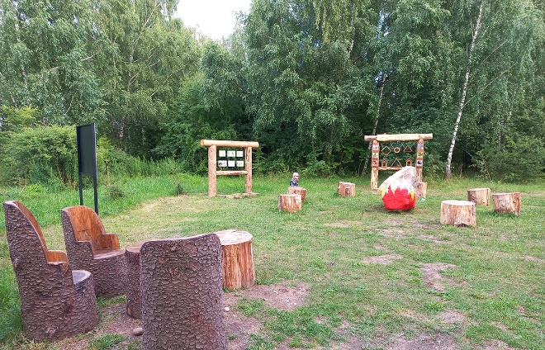

1. Наименование проекта: «Экологическая тропа».
2. Срок реализации проекта: в течении 2025 года.
3. Организация-заявитель, предлагающая проект: сектор спорта и туризма Зельвенского районного исполнительного комитета, государственное учреждение «Зельвенский районный туристический информационный центр».
4. Цель проекта: помочь человеку лучше понять живой мир, показать красоту и многообразие природы, подробно изучить местную флору и фауну, создание условий для полезной занятости туристов, активного и безопасного отдыха, популяризация здорового образа жизни.
5. Задачи, планируемые к выполнению в рамках реализации проекта:
- создание специального маршрута через природную зону, разработанный для экологических, образовательных целей, а также активного отдыха;
- повышение эффективности физкультурно-оздоровительной, спортивно-массовой и туристской работы;
- предоставление доступа к экологической тропе не только жителей района, но и гостей, организованных групп туристов;
- формирование осознанных потребностей в систематических занятиях физической культурой, спортом и туризмом, ведении здорового образа жизни с целью улучшения здоровья.
6. Целевая группа: обучающиеся учреждений образования, жители Зельвенского района, туристы посещающие Зельвенский район.
7. Краткое описание мероприятий в рамках проекта:
Создание обустроенного прогулочно-познавательного маршрута, для занятий пешеходным, экологическим и активным туризмом, оборудование маршрута информационными стендами и навигационными указателями с использованием современных технологий (Qr-коды), обустройство зоны отдыха в начале экологической тропы (установка скамеек).
В результате реализации проекта увеличится интерес к активным занятиям физической культурой, спортом и туризмом у всех возрастных категорий.
8. Общий объем финансирования (в долларах США):
Источник финансирования | Объем финансирования  (в долларах США)
Средства донора | 1 000
Софинансирование | 100
9. Место реализации проекта (область/район, город): биологический заказник республиканского значения «Медухово» (100, 106 квадрат государственного лесного фонда), Зельвенский район, Гродненская область
10. Контактное лицо:
Макаревич Андрей Анатольевич, сектор спорта и туризма Зельвенского районного исполнительного комитета +375 1564-70823;
Рында Анна Александровна, ГУ «Зельвенский районный туристический информационный центр», +375 1564-75130;
е-mail: z-sptur@grodno-region.by.

Application for funding of the project of the state institution "Zelva District Tourist Information Center"
"Ecological trail" in the biological reserve of republican significance "Medukhovo"
1. Project name: "Ecological trail"
2. Project implementation period: within 2025
3. Applicant organization proposing the project: sports and tourism sector of the Zelva District Executive Committee, state institution "Zelva District Tourist Information Center"
4. The goal of the project: to help people better understand the living world, to show the beauty and diversity of nature, to study in detail the local flora and fauna, to create conditions for useful employment of tourists, active and safe recreation, to popularize a healthy lifestyle.
5. Tasks planned for implementation within the framework of the project:
- creation of a special route through the natural zone, developed for environmental, educational purposes, as well as active recreation;
- increasing the efficiency of physical education and health, sports and tourism work;
- providing access to the ecological trail not only for residents of the area, but also for guests, organized groups of tourists;
- formation of conscious needs for systematic physical education, sports and tourism, maintaining a healthy lifestyle in order to improve health.
6. Target group: students of educational institutions, residents of the Zelva district, tourists visiting the Zelva district.
7. Brief description of the project activities:
Creation of an equipped walking and educational route for walking, ecological and active tourism, equipping the route with information stands and navigation signs using modern technologies (QR codes), arrangement of a recreation area at the beginning of the ecological trail (installation of benches).
As a result of the project implementation, interest in active physical education, sports and tourism will increase among all age categories.
8. Total financing (in US dollars):
Financing source | financing (in US dollars)
Donor funds | 1000
Сo-financing | 10%
9. Project location (region/district, city): biological reserve of republican significance "Medukhovo" (100, 106 square of the state forest fund), Zelva district, Grodno region.
10. Contact person:
Makarevich Andrey Anatolyevich, sports and tourism sector of the Zelva district executive committee +375 1564-70823;
Rynda Anna Aleksandrovna, State Institution "Zelva district tourist information center", +375 1564-75130;
e-mail: z-sptur@grodno-region.by.

